Až umriem raz, nech je to v máji,...

Až umriem raz, nech je to v máji,
keď kvitne biely orgován.
Bo dnes som videl veniec - krásny! –
niesli ho, dvere dokorán,
a mňa ten veniec očaroval:
vznešený biely velikán,
v ňom orgován len samý biely
a pri ňom biely tulipán!

Takto v básni Všetko biele Ján Smrek v priekopníckej zbierke Cválajúce dni predstavil prvýkrát smer zvaný vitalizmus. Je to smer oslavujúci život (termín odvodený od latinského slova vita). Jeho pôvaby, jeho krásy, lásku k životu.
Veršami vykresľuje čaro májovej prírody. Vtedy sa príroda prebúdza do krásy, je naplnením všeobjímajúcej človečenskej lásky siahajúcej až ku hviezdam. Zdá sa mu natoľko krásna, že práve v máji by chcel aj zomrieť. Ani smrť mu nepripadá zlá, krutá, smutná. Jánovi Čietekovi - Smrekovi sa tento sen nesplnil. Naplnil sa trojici narodených alebo pôsobiacich pod Kremnickými vrchmi, v Tajovskej doline – v Tajove.
Táto Smrekova báseň sa stala reálnou vždy pri spomienkach Jozefa Šeba na úmrtie tajovských rodákov – Jozefa Gregora-Tajovského a Jozefa Murgaša. Obaja odišli na večnosť v najkrajšom mesiaci roka. Murgaš pred 91 rokmi (1929) a Tajovský pred 80-timi (1940). Nakoniec si povolali15. mája 2006 k sebe aj veľkého obdivovateľa oboch slávnych rodákov – pána učiteľa, riaditeľa základnej školy, obecného kronikára, režiséra, herca, zakladateľa a lektora PD JGT a Jozefa Murgaša, kantora a organistu v kostole sv. Jána Krstiteľa v Tajove - Jozefa Šeba. Bola to fatalita, osudná náhoda? Či fatalizmus, nekritické presvedčenie v neodvratný osud vylučujúci slobodnú vôľu, náhodnosť?
Ako na Jozefa Šeba spomína jeho rodák z Valaskej, tiež učiteľ, Martin Weis?

Jozef Šebo. Aký a čím všetkým bol? Dobrý syn rodnej Valaskej a pracovitých rodičov. Aj on bol pracovitý, neúnavný po celý život. Mal dva domovy, z Tajova do Valaskej sa rád vracal. Šikovný a obetavý, človek z malej dediny s veľkým srdcom a duchom. Najšťastnejší bol vo svojej rodine. Nikoho nesklamal. Všetko urobil dokonale. Už za života si získal obdiv a priazeň mnohých ľudí. Okrem správcovstva a lektorstva v tajovsko-murgašovských expozíciách bol predovšetkým vynikajúcim učiteľom. V Tajove učil s krátkou prestávkou skoro 40 rokov, od roku 1941 do roku 1979, až do zavretia školy. V rokoch 1953-57 bol stredoškolským ,,učiteľom učiteľov“ a metodikom pedagogickej praxe v Pedagogickej škole pre vzdelávanie učiteľov národných škôl v Banskej Bystrici. Bol špecialistom na vyučovanie mladších žiakov v žiackych skupinách v málotriednych školách. Mal s tým bohaté skúsenosti a nesmiernu fantáziu. V roku 1992 odovzdali mu na Pražskom hrade za účasti prezidenta Havla Cenu ministra školstva s medailou J. A. Komenského za mimoriadne úspešné výsledky vo vyučovaní a v pedagogicko-metodickej i osvetovej činnosti. Bol tam jeden zo štyroch Slovákov, ostatní traja boli vysokoškolskí profesori. Pre kultúru obce (a Slovenska) - tam, kde žil a pracoval, bol nenahraditeľný.
Viem, že za Šebom do Tajova chodili veľmi radi všetci moji kolegovia slovenčinári z okolitých škôl. Šebo vedel mravne pôsobiť na žiakov, neobyčajne majstrovsky, pútavo a nenásilne. Vedel - ako nik – vystihnúť, zdôrazniť a sprostredkovať posolstvo ľudskosti z Tajovského poviedok Mamka Pôstková, Maco Mlieč i z ďalších. Pre žiakov i učiteľov to boli vždy silné citové zážitky. Aj Matica slovenská udelila Šebovi osobitnú cenu ako najlepšiemu sprievodcovi literárnych múzeí na Slovensku.
Roky krásne písal obecnú kroniku. Ako organizátor vášnivo sa zaoberal dedinským ochotníckym divadlom – hovoril, že je to ,,chutné korenie života“. Za 50 rokov (1941-1999) režisérsky naštudoval vyše 100 divadelných hier, v niektorých bol aj hercom. Tajovskí divadelníci boli pojmom na celom Slovensku. (Aj takto udržiaval pamiatku Tajovského ako dramatika). Pracoval aj v Celoslovenskom zväze divadelných ochotníkov, bol okresný i krajský funkcionár. Za divadelnú a osvetovú činnosť dostal v roku 1989 od ministra kultúry celoštátne vyznamenanie Zaslúžilý pracovník kultúry. Bol hudobníkom, hrával na harmonike v miestnej kapele, pribral do nej aj svojich dvoch synov. S deťmi založil harmonikový súbor. Roky bol známy ako starejší na svadbách v blízkom i širokom okolí.
Ku koncu života ťažko chodil. Na chór kostola už nevyšiel, ale ako sprievodca do pamätného domu sa vždy načas dostavil, hoc aj na elektrickej kolobežke. Zomrel 15. mája 2006 vo veku 87 rokov. Rozlúčiť sa s ním do malého Tajova prišlo tisíc ľudí.

Mladí priatelia, čítajte Tajovského poviedky, prečítajte si Šebov životopis (Smidky môjho života)!

Tajov má troch slávnych Jozefov: Gregora-Tajovského, Murgaša a aj Šebu Všetci traja zomreli v máji! Choďte sa presvedčiť, pozrieť do Tajova!

Nájdete tam na priečelí tajovského kostola sv. Jána Krstiteľa pamätnú dosku venovanú týmto trom tajovským Jozefom.

Ako videl svojho starého otca jeho vnuk ešte ako žiak základnej školy? Ponúkame jeho slohovú prácu. Dnes je to už dospelý, zrelý muž.
Slohová práca vnuka Fedora Kulavjaka o starkom

Starý otec

V malebnej dedinke Tajov, ktorá leží učupená medzi nádhernými horami je Múzeum Jozefa Gregora-Tajovského. Môj starký je tu správcom. V lete navštívi Tajov a jeho múzeum mnoho turistov. Je pekný letný deň. Starký už popolieval záhradku, napustil bazén, nakŕmil sliepočky a o ôsmej hodine už sprevádza prvých návštevníkov múzea.

Ja som sa náhodou zaplietol medzi nich. Starký začína: „Vítam Vás v Pamätnom domeJozefa Gregora-Tajovského, rodáka z Tajova...“ Ak medzi návštevníkmi sú žiaci, s obľubou začína takto: „Jozef Gregor mal dve sestry a sedem bratov. Koľko detí bolo u Gregorov?“ Blesková odpoveď detí: „Deväť.“ Starký hovorí: „Nie, nie. Nože to dobre spočítajte!“ Chvíľka napätia, počítania a už sa ozýva správna odpoveď: „Desať?“ Správne, povie starký a už začína svoje rozprávanie najprv o histórii Tajova, potom o živote a diela J. G. Tajovského, pristavuje sa pri zaujímavých exemplároch múzea.

Rád rozpráva deťom o krásnom vzťahu Jozefa k starým rodičom, najmä však k starému otcovi. Žiakov obyčajne vyvedie na dvor pozrieť si žliebky, ktoré starý otec s vnukom spolu priniesli z hory. Neďaleká hora vábi oči poprechádzať sa po jej kráse a iste mnohí si v duchu tajne želajú – mať takého starkého a zájsť si do hory...

A tu zrazu si uvedomujem, že ja takého starkého mám. A že sme spolu nerúbali žliebky, ale len chystali drevo na zimu. A tie krásne večery pri ohníku, keď si všetkých jedenásť vnúčat posadá okolo starého otca, opeká slaninku a pritom počúva jeho hru na harmoniku. To sa jednoducho nedá zabudnúť. Po tie vzácne chvíle treba prísť do Tajova.

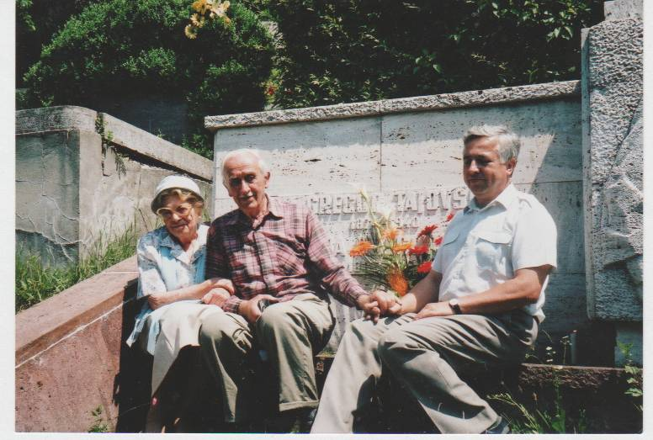
Jozef Šebo s dcérou Jozefa Gregora-Tajovského Dagmar Prášilovou – Gregorovou
a vnukom Ing. Vladimírom Prášilom na hrobe JGT v Tajove
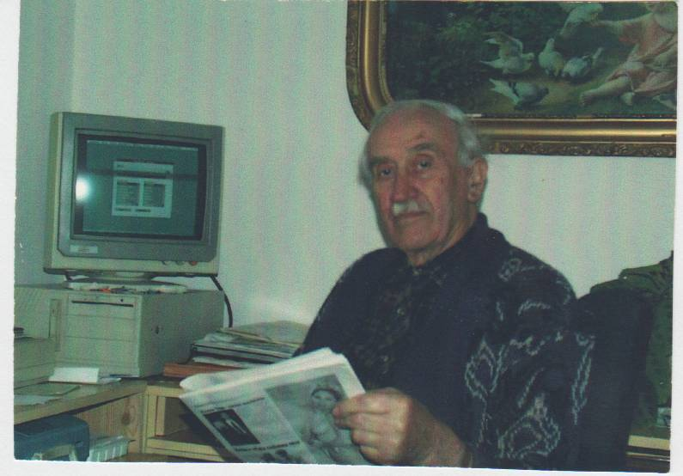
Jozef Šebo sa nebránil novým technológiám ani v 81 rokoch
Každý človek svojím životom vyryje brázdu. Niekto hlbšiu, iný plytšiu. Čím hlbšia, tým je úroda bohatšia. Plytká zarastie burinou času. Dnes si spomeňme na človeka, ktorý vyoral veľmi hlbokú brázdu poznania, vedomostí, múdrosti a empatie.
Jozef Šebo zostáva v našich srdciach navždy stelesnením pracovitosti, skromnosti a hlavne - človečenstva. Buďme mu vďačný za to bohatstvo ducha, čo nám zanechal. Je naozaj nemalé. Nespochybňujme ho, prosím!
Človek je krásny nielen vtedy, keď má pružný krok.
Človek je krásny podľa múdrosti, čo zračí sa mu v oku, podľa vrások a bielych vlasov, podľa slov, keď ponára sa v hovore s deťmi do rokov, keď aj on bol mladý.
Človek je krásny vtedy, keď ho ľudia majú radi."
Neznámy autor
Nech ho v živote stretlo čokoľvek,
vždy zostal verný svojej filozofii:
byť človekom a naveky ním aj zostať.
Mária Miháliková – bývalá študentka
Mgr. Anita Murgašová
šéfredaktorka Tajovských novín
a tajomníčka MO MS v Banskej Bystrici

Martin Weis: Spomienka na Jozefa Šeba k storočnici narodenia – november 2019

